NOMBRE Y APELLIDO:
Munizaga Juan, Italo rodríguez, Milagros Guzmán, Sofía Gómez, Benjamín Martines
AÑO: 3
DIVISION: A
Fundamento de la practica
Mediante la siguiente practica se pretende que el alumno comprenda e interprete los procesos generados en los cambios de estado de la materia, junto con las características y propiedades de cada uno de dichos estados
Materiales
1 | Recipiente
2 | Almidón de Maíz
3 | Agua

Procedimiento
Gases - Expansión
1 | En el recipiente colocar dos partes de almidón de maíz
2 | Agregar de a poco una parte de agua
3 | Mezclar
4 | Amasar la mezcla formada con fuerza
5 | Dejar la misma en la mesada
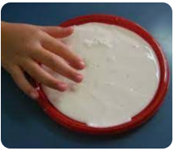
Preguntas
1 | Realizar una descripción del proceso
1_llenar en un vaso dos partes de almidón de maíz x 1 de agua
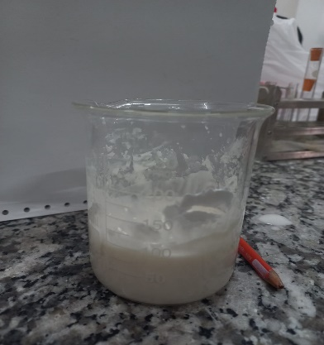

2_revolver, mezclar
3_apretar fuertemente la masa
4_dejar en la mesada
2  3 | ¿Pudieron amasar la mezcla?  si pudimos, con dificulta. si lo hacías muy brusco se ponía duro y no mezclaba bien, pero despacio se ponía más líquido y se podía mezclar mejor  ¿Qué creen que sucedió?
4 | ¿Qué sucede cuando la dejan en la mesada?
5  6 | Cuando lo dejamos en la mesada el fluido paso de ser sólido  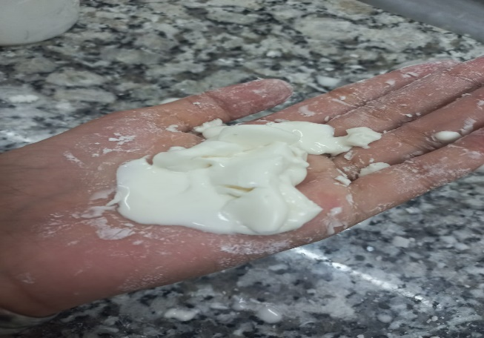  a ser más liquido  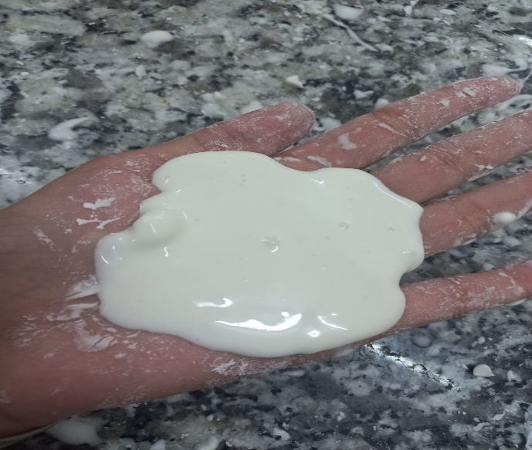  ¿Puede adoptar una forma concreta?  Si adopta una forma pero solo si el fluido tiene presion  Busquen en internet el concepto de fluido No newtoniano  Un fluido no newtoniano es aquél cuya viscosidad varía con la temperatura o la tensión cortante que se le aplica.

